改进课程评价方式，注重过程性与综合性评价
根据专家反馈，学院认识到传统的期末考试式评价方式过于单一，难以全面反映学生的综合能力和学习过程。为此，学院对学前教育专业的课程评价方式进行了改革，注重过程性评价和综合性评价，从而更好地考察学生在学习过程中各方面能力的发展。
一、加强过程性评价
过程性评价是指在整个学习过程中对学生的学习状态、学习态度以及学习进展进行持续、动态的评估。在学前教育专业课程中，学院通过以下几种方式加强过程性评价。
- 课堂参与度与互动性评价：通过观察学生在课堂中的参与情况、提问和讨论的质量，教师可以及时了解学生的思考深度和知识掌握情况。尤其是在《学前儿童游戏与指导》课程中，教师通过小组讨论、情境模拟等活动，评估学生的互动性、团队协作与创新思维能力。
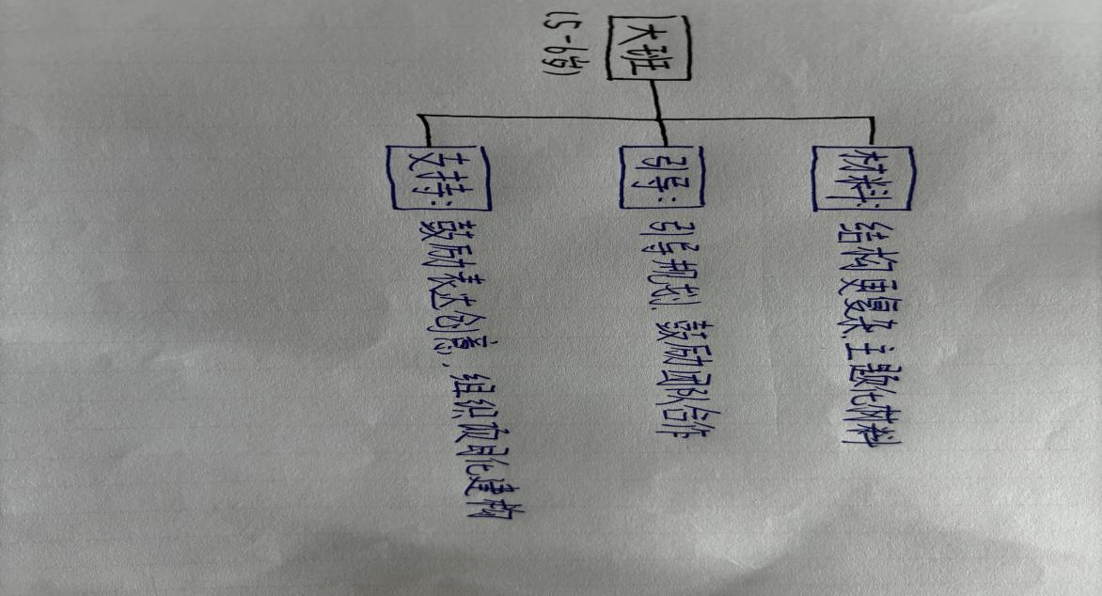
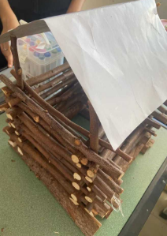
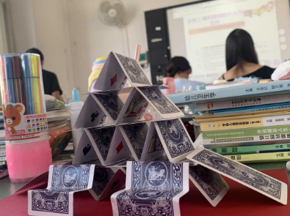
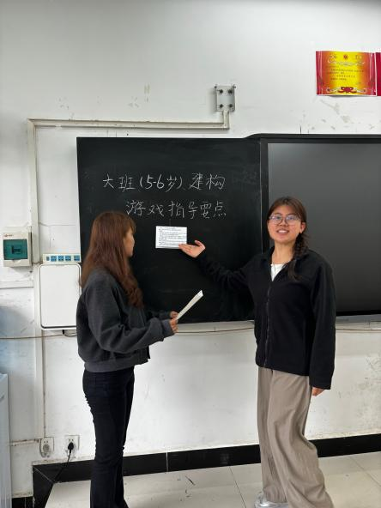

- 作业与项目设计：学生在课程中的作业和项目设计会被分阶段评估，重点关注学生在设计过程中的思维过程和创新性。每一阶段的作业不仅是对学生学习内容的检查，也是对学生综合能力的评价。例如，在《学前卫生学》课程中，学生需要设计一份幼儿健康评估方案，并根据反馈不断完善。这一过程的评价不仅关注最终成果，更重视学生的设计思路、实践操作和思考过程。

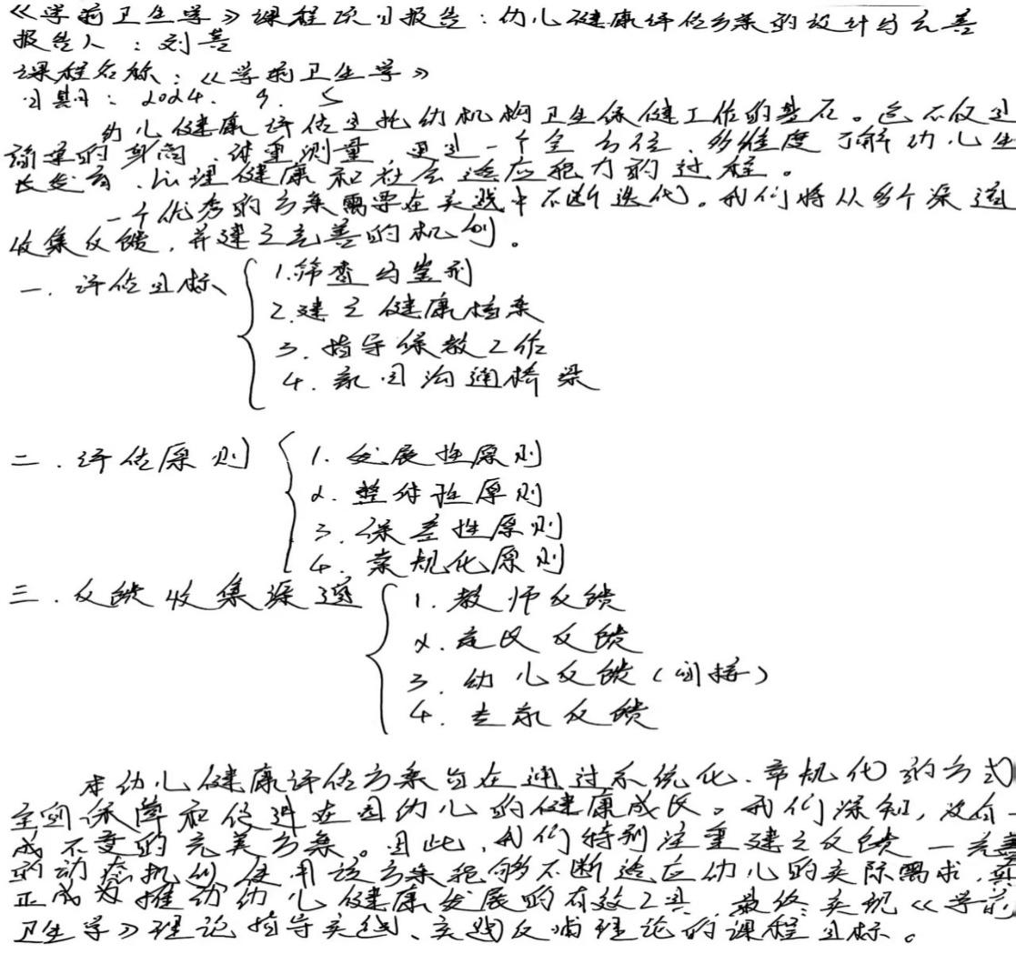

- 学习日志与自我反思：为了促进学生自主学习与自我评价，学院鼓励学生在学习过程中保持学习日志，记录自己的学习进展、反思与疑问。通过定期的自我评估，学生可以及时调整自己的学习策略，教师也能通过这些日志了解学生的学习状态和进步情况。
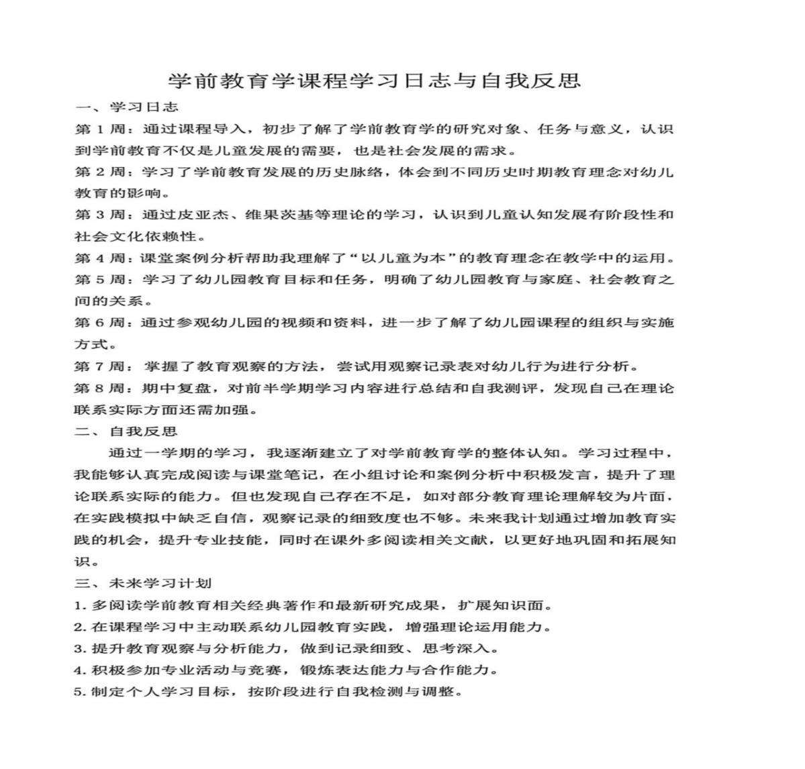

二、实施综合性评价
（一）综合性评价综合考虑了学生的多项能力，涵盖知识掌握、实践能力、创新思维以及人际交往与团队合作等各方面的表现。为此，学院对课程评价方式进行了多维度的设计，具体包括：
（二）综合项目设计与展示：在《幼儿园教育活动设计与实施》、《家园共育》等课程中，学生将通过项目设计的方式，综合运用学到的知识与技能，设计和展示完整的教育活动方案。这不仅考察学生对理论知识的掌握，还考察其在实际情境中运用教育理论解决问题的能力。
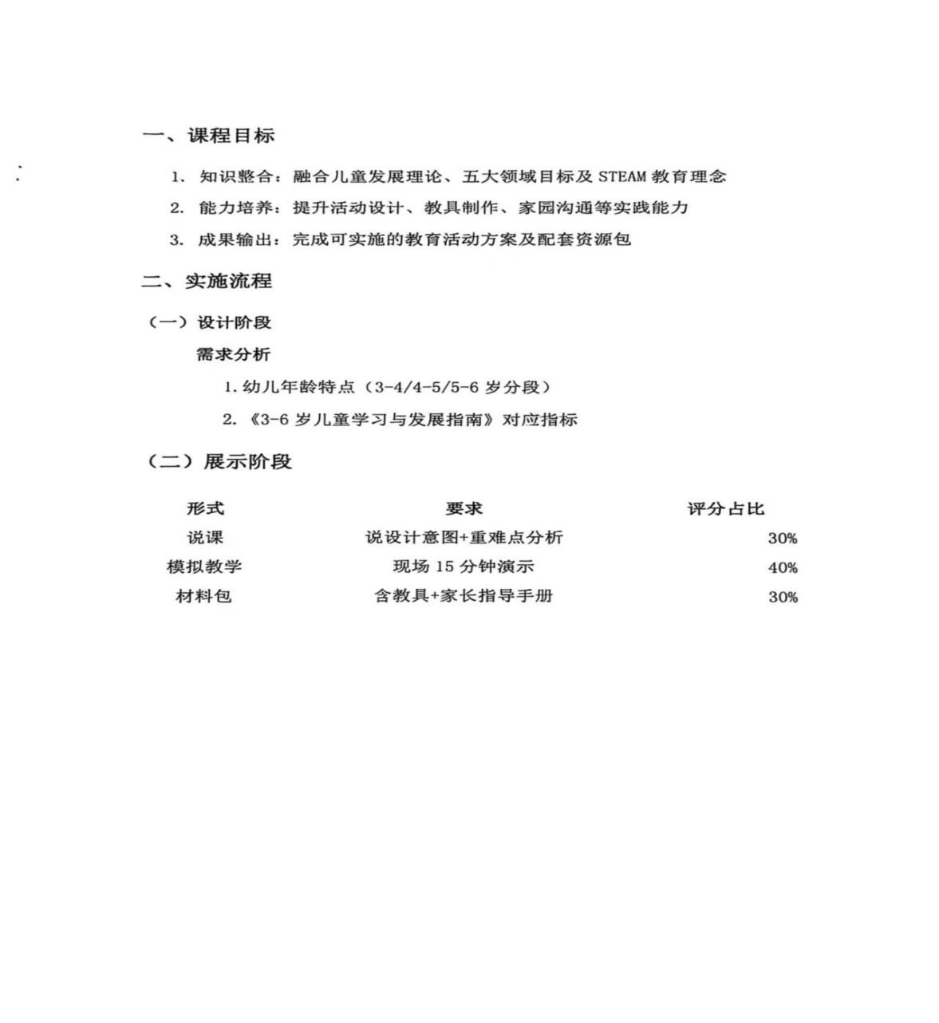
- 多维度的实践评价：在课程的实践环节，学生的表现会根据多个维度进行综合评价，包括：教育活动的组织能力、儿童行为观察与分析能力、班级管理能力、家园沟通与合作能力等。例如，在岗位实习期间，学生的表现不仅由实习导师进行评价，还会结合同行评价、家长反馈等多方评估，全面了解学生的教学与实践能力。
- 同伴互评与自评：在一些课程中，学院引入了同伴互评与自评机制。在团队合作项目中，学生不仅进行自我评价，还能通过同伴评价了解自己的优缺点，促进自我提升。同时，教师也会根据学生的自评与互评结果，综合考虑学生的综合素质和团队协作能力
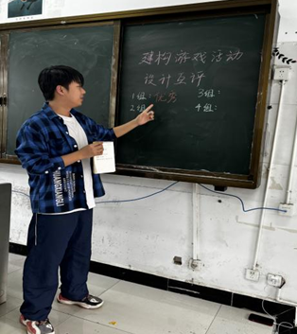
（五）综合实践报告与反思：在学前教育专业的各类课程中，学生需要提交综合实践报告，总结课程学习的经验、发现的问题及解决方案，并在报告中进行深刻的自我反思。教师根据学生报告的质量、深度与创新性进行综合评分，从而全面评估学生的学习成果。
三、完善评价反馈机制
为了确保过程性评价和综合性评价的有效性，学院进一步完善了评价反馈机制：
（一）定期反馈与个别指导：教师在评价学生的过程中，提供具体的反馈意见，帮助学生发现不足并进行改进。尤其是在项目设计、实习报告等关键环节，教师会进行详细的个别指导，帮助学生提高实践能力。
（二）分阶段反馈与调整：学院在课程中设置多个评估节点，每个阶段的评价都结合学生的学习进展和课程要求，及时调整教学策略和目标。这种方式不仅帮助学生持续改进，还能帮助教师根据学生的反馈优化教学方法。
四、总结与展望
通过改进课程评价方式，注重过程性评价与综合性评价，学院能够更全面、立体地考察学生的能力和成长。这样的评价体系不仅能促进学生的全面发展，还能够为教师提供更精准的教学反馈，帮助他们更好地调整教学计划与策略。未来，学院将在学前教育专业的课程中继续深化评价方式的改革，不断优化教学质量和学生的学习体验。
